FUERZA DE LORENTZ
Lorentz descubrió que cuando una carga eléctrica se encuentra en movimiento dentro de un campo magnético, cortando líneas magnéticas, recibe una fuerza que la desvía de su trayectoria.
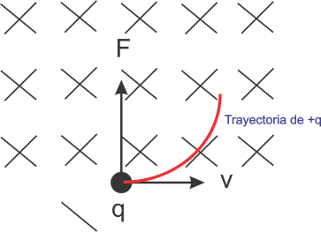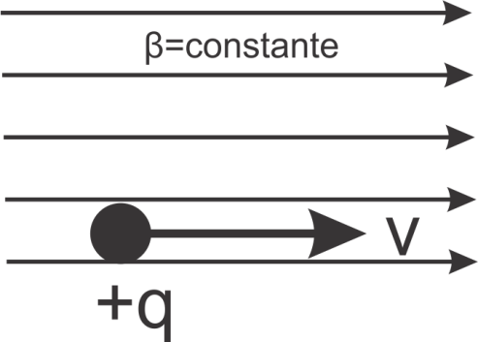
Figura 1 Figura 2
Fuerza de Lorentz: es la fuerza sobre partículas cargadas en movimiento dentro de campos magnéticos cortando líneas de campo.
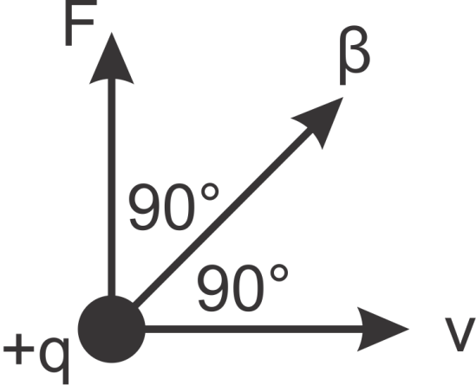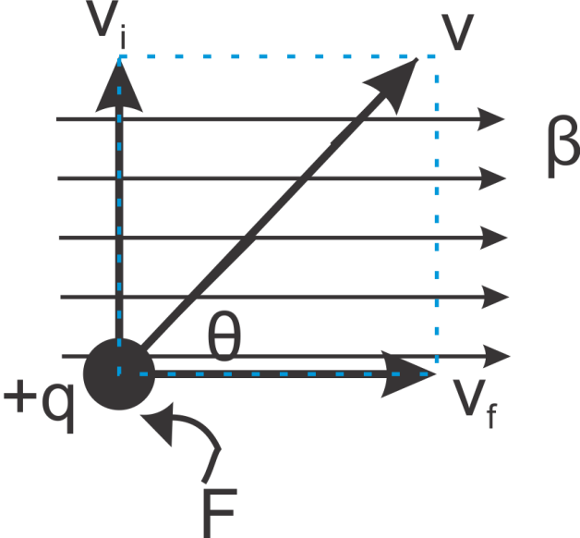
Figura 3 Figura 4
SENTIDO DE LA FUERZA DE LORENTZ
Para determinar el sentido de la fuerza magnética sobre partículas cargadas en movimiento dentro de campos magnéticos, Lorentz estableció la convención de la regla de la mano izquierda cuando dichas partículas tienen carga positiva. Consiste en colocar los dedos índice, medio y pulgar perpendiculares entre sí.
- Pulgar indica la dirección de la fuerza
- Índice indica la dirección del campo magnético o inducción magnética
- Medio indica la dirección de la velocidad
TRAYECTORIAS DE LAS PARTÍCULAS CARGADAS EN MOVIMEINTO DENTRO DE UN CAMPO MAGNÉTICO CONSTANTE
Sea una partícula cargada positivamente con una carga q situada en el punto O de un campo magnético constante cuya inducción es β, la cual es lanzada con una rapidez v perpendicular a dicho campo. Este campo ejercerá sobre +q una fuerza magnética (fuerza de Lorentz) que por la regla de la mano izquierda es perpendicular a v y a β, dada la expresión matemática vista anteriormente y cuyo sentido es el indicado en la figura 5.
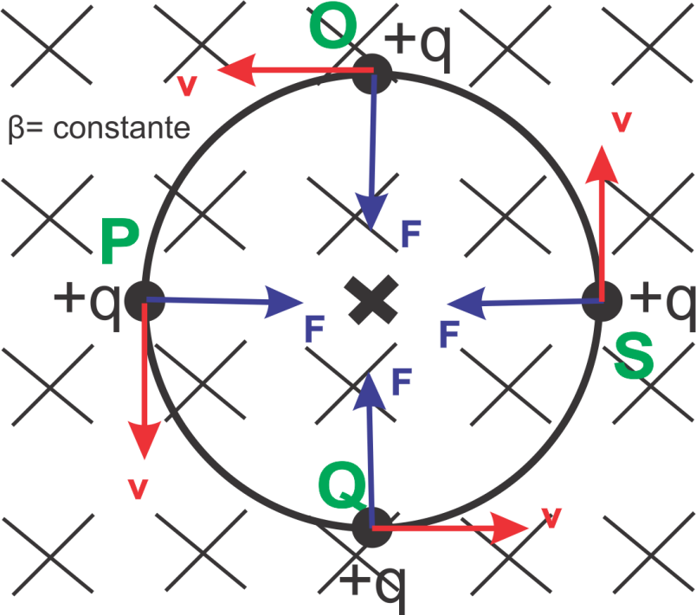
Figura 5
Como la fuerza es perpendicular a la velocidad, no afectará el valor absoluto de esta velocidad, pero si alterará su dirección. En los puntos P, Q y S las direcciones de la fuerza y de la velocidad cambian con respecto a la que tenían en el punto O, tal como vemos en la misma figura 5, pero los valores absolutos de cada uno permanecen constantes. Por lo tanto la partícula se mueve bajo la acción de una fuerza constante en valor absoluto, cuya dirección es siempre perpendicular a la velocidad de la partícula. Esta fuerza es llamada fuerza centrípeta, siendo la trayectoria de la partícula una circunferencia con velocidad angular constante y velocidad tangencial también constante en valor absoluto, pues su dirección y sentido cambian durante el movimiento.
Los cambios de dirección que sufre la velocidad tangencial se deben a la aceleración centrípeta que cuya magnitud es:
,
donde
La segunda ley de Newton dice F= Ma
En este caso: F=Fc y a= a_{c}
Donde
F= fuerza magnética en N y Fc= fuerza centrípeta magnética en N
M= Masa de la partícula en kg
a= Aceleración de la partícula y a_{c}= aceleración centrípeta de la partícula en m/s²
Entonces sustituyendo fórmulas
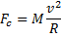
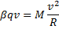
Despejando R:
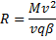
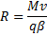
Donde
R= es el radio de la trayectoria que describe la partícula en m
M= es la masa de la partícula en kg
q= es la carga de la partícula en C
β= es la inducción magnética en T
v= es la rapidez de la partícula en m/s (v es perpendicular a β)
FUERZA RESULTANTE SOBRE PARTÍCULAS CARGADAS EN MOVIMIENTO DENTRO DE CAMPOS COMBINADOS
Supongamos un campo combinado (eléctrico y magnético) uniforme, de tal manera que E y β sean constantes, como se observa en la figura 6.
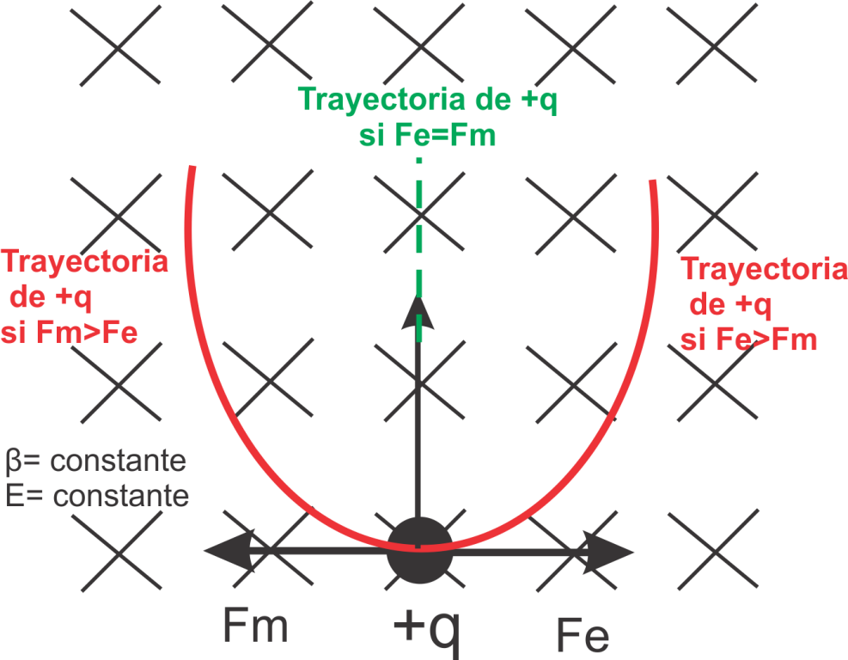
Figura 6
Consideremos ahora un caso particular que consiste en lanzar desde el punto O una partícula cargada con +q con una velocidad constante y perpendicular a E y a β, por lo que las tres magnitudes vectoriales serán perpendiculares entre sí.
Por acción del campo eléctrico, la partícula recibe una fuerza paralela a dicho campo y es dirigida hacia la derecha y además por acción del campo magnético, aplicando la regla de la mano izquierda establecida por Lorentz, la partícula recibe una fuerza con una dirección paralela a E y con un sentido hacia la izquierda. (Ver figura6)
La fuerza resultante que actúa sobre la partícula +q será la suma vectorial de , como se ve a continuación:
OBSERVACIONES:
En el caso de un campo combinado como el de la figura, donde +q es lanza como se muestra en dicha figura podemos hacer lo siguiente:
Primero. Si Fe > Fm, la partícula se desviará hacia la derecha, porque en la fuerza resultante predomina la fuerza eléctrica.
Segundo: Si Fm > Fe, la partícula se desviará hacia la izquierda, porque en la fuerza resultante, predomina la fuerza magnética.
Tercero: Si Fe = Fm, la partícula no sufrirá desviación alguna, pues la fuerza resultante es nula, debido a que Fe y Fm son colineales y de sentidos opuestos.
Si Fe = Fm se tiene F_{R}=0, entonces:
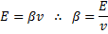
FUERZA MAGNÉTICA SOBRE UN CONDUCTOR CON CORRIENTE
Imaginemos un tramo de conductor de longitud l y sección transversal de área A, colocado dentro de un campo magnético uniforme y de inducción β constante, de tal manera que su longitud quede perpendicular a la dirección de dicho campo. Si hacemos circular por el conductor una corriente eléctrica y sabemos que el sentido de ésta es de + a - , sobre cada carga en movimiento actuará una fuerza debido al campo magnético, cuyo valor está dado por la expresión de la fuerza de Lorentz f=βqv ya que la velocidad y el campo magnético son perpendiculares entre si.
Donde
f= es la fuerza sobre cada partícula en movimiento
β= es la inducción magnética del campo
q= es la carga de cada partícula
v= es la velocidad de cada partícula
Como en la longitud l del conductor tenemos N partículas en movimiento, entonces todo el conductor está bajo la acción de una fuerza magnética F, cuyo valor lo determina la expresión siguiente:
F= Nf
La dirección y el sentido de F quedan definidos por la regla de la mano izquierda, ver figura 7.
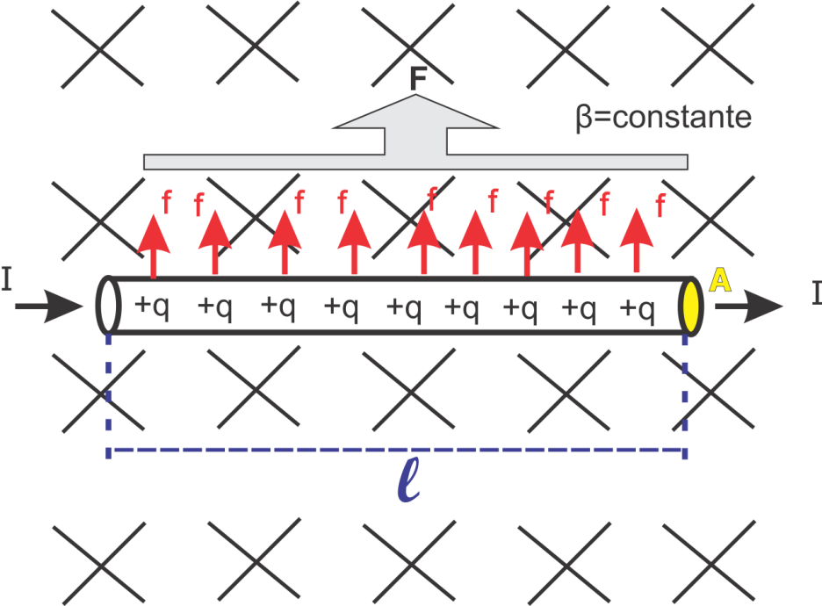
Figura 7
Entonces
Si llamamos n al número de partículas en movimiento por unidad de volumen del conductor tenemos:
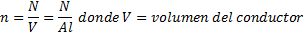
Entonces regresando a la formula principal
Recordando que
Entonces nos queda la siguiente fórmula:
La expresión anterior es el modelo matemático de la magnitud de la fuerza magnética sobre un conductor con corriente dentro de un campo magnético uniforme, cuando la longitud l del conductor forma un ángulo de 90° con la dirección de β.
OBSERVACIONES
Primera: Si el ángulo que hubiera entre la longitud y la inducción magnética fuera de 0° entonces
Segunda: Si el ángulo que hubiera entre la longitud y la inducción magnética fuera de 90° entonces

